Schule/Schulart:  Sekundarbereich I | Lehrer/in:  Kathrin Konstanzer und Sabine Barth | Klasse:  7.Klasse

Unterrichtseinheit/Thema: „Bin ich schön – Experimentelles (Selbst-) Porträt

Bild Grafik Malerei Architektur Plastik Medien Aktion

Material/technisches Verfahren

Bleistiftzeichnung; Malerei mit Ölkreide
Aufgabenstellung (Hinführung, bildnerische Mittel, ...)
je Doppelstunde

- Bildbetrachtung Paul Klee „Gespenst eines Genies“ (von 1922)
- Blindes Zeichnen als Wahrnehmungsübung (Zeichnen ohne auf das Papier zu sehen)
- Malerische Ausgestaltung der Umrisszeichnung (von der Linie zur Fläche; Verknüpfung mit Themen aus der Farbenlehre)
Hinweise (Weiterführung, Fächerverbindende Aspekte, Projekt, ...)

Alternativ:

- Umsetzung als Weißliniendruck (Styrenedruck); farbig als Puzzledruck; Pappdruck; Linoldruck; Schnurdruck)
- Acrylmalerei; Maske; Körper zum Kopf ergänzen; digitale Weiterverarbeitung; Collage
Prozessbezogene Kompetenzen (Schwerpunkte)

Rezeption

Die Schülerinnen und Schüler können

- sich zunehmend offen und kritisch mit eigenen Wahrnehmungen und Deutungen auseinandersetzen
- Strategien entwickeln, um ihre Wahrnehmungen zu schärfen, ihre Imagination zu vertiefen und ihre Empfindungen differenziert zu äußern
- sich sachgerecht und wertschätzend mit einem grundlegenden, angemessenen fachsprachlichen Repertoire zu fremden und eigenen Bildern artikulieren

Reflexion

Die Schülerinnen und Schüler können

- sich fachspezifische Methoden und Verfahren im Umgang mit Bildern aneignen und diese zum Erkenntnisgewinn nutzen
- ihre bildnerischen Gestaltungs- und Arbeitsprozesse beschreiben, diese hinterfragen und bewerten
- verbale, bildhafte und handelnde Problemlösestrategien entwickeln

Produktion

Die Schülerinnen und Schüler können

- sich ein grundlegendes Spektrum künstlerischer Techniken, Verfahren und Strategien aneignen und dabei Erfahrungen mit verschiedenen Materialien, Medien und Methoden machen
- gestaltende Handlungsmöglichkeiten und Aktionsformen nutzen und erproben
- fokussiert und konzentriert bildnerisch arbeiten
- bei der Suche nach individueller Gestaltung und eigener Lösung Experimentierfreude entwickeln
- den Prozess des Verwerfens und Überarbeitens als produktives Element bildnerischer Arbeit erfahren und entwickeln Ausdauer in der Verfolgung ihrer Ziele

Inhaltsbezogene Kompetenzen (Teilkompetenznummer)
Bild  3.2.1  Die Schülerinnen und Schüler können  (2) Bilder verbal und nonverbal untersuchen und vergleichen  (4) Bilder in Beziehung zur Produktion und im Wechselspiel mit dem eigenen Tun untersu- chen und dabei die enge Verbindung von Erleben und Schaffen erkennen und reflektie- ren  (6) Erlebnisse und Erfahrungen mit Bildern anderen mitteilen und in unterschiedlicher Form darstellen und präsentieren (mündlich, schriftlich, gestalterisch oder performativ) | Fläche, Raum, Zeit  Die Schülerinnen und Schüler können  Grafik 3.2.2.1  (1) Ausdrucksqualitäten grafischer Mittel, Materialien und Bildträger untersuchen und für eigene Ideen nutzen  (4) künstlerische Druckverfahren einsetzen  Malerei 3.2.2.2  (1) Gestaltungsmittel der Malerei sowohl spielerisch erproben als auch absichtsvoll und zielgerichtet einsetzen  (2) Ordnungssysteme, Funktionen und Wirkungen von Farbe unter- scheiden und anwenden (z. B. Gegenstands-farbe, Erscheinungsfarbe, Ausdrucksfarbe, Symbolfarbe, Farbpsychologie)
Bezüge zu Leitperspektiven

BNE, BO, BTV, MB, VB, PG

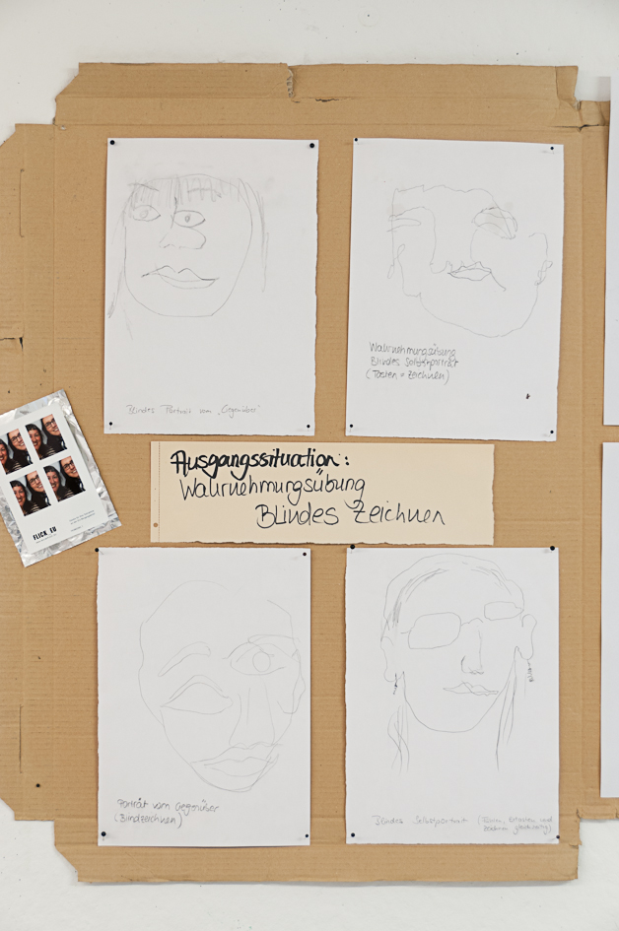
mögliche Ergebnisse:
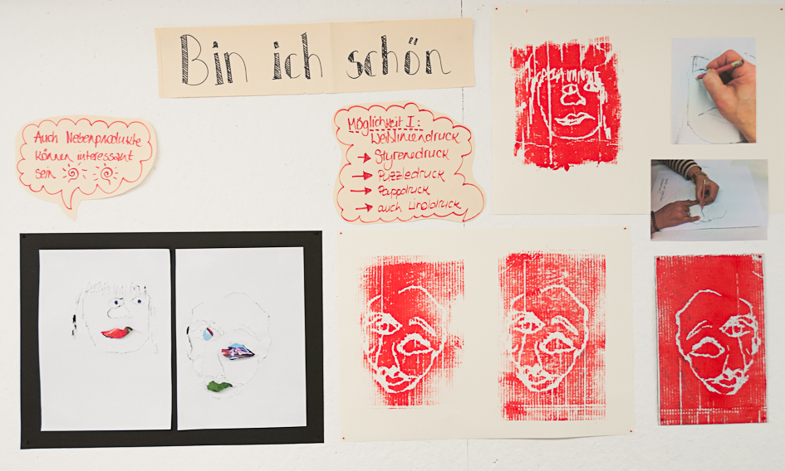

Bildquelle: ZP Sek1 BK

